МБДОУ ПГО «Детский сад № 49

общеразвивающего вида»

**Е С Л И**

**ребенок не может заговорить…**

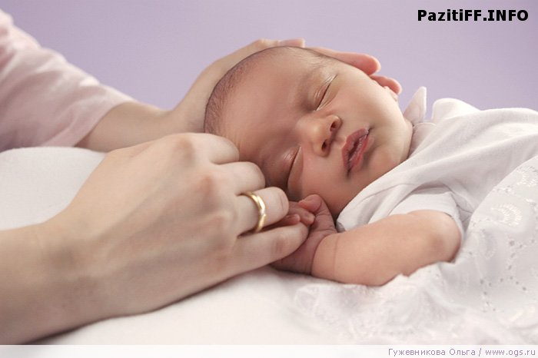

**Составитель:**

**Учитель - логопед**

**Балакина А.С.**

г. Полевской

2023 г.

Часто родителей беспокоит отсутствие речи у ребенка. Девочки обычно начинают пользоваться речью раньше, чем мальчики - в 1,5 – 2 года. Мальчики начинают разговаривать в 2- 3 года, а раньше – произносят только отдельные слова. Что делать, чтобы ребенок быстрее заговорил?

* Больше говорите с ребенком, озвучивая все действия (кормление, купание, одевание), комментируя все происходящее, называя всё окружающее, не боясь повторения одних и тех же слов, произносите их четко, терпеливо, доброжелательно.
* Развивайте понимание речи, используя **простые** конструкции типа «*Дай руку, Где нога?»* Опирайтесь на то, что ребенку доступно. Неоднократно повторяйте уже усвоенное. Не используйте сложные слова: «*Ничего не замечаешь?», «Выберем подходящий…».*
* Используйте в речи наряду с полными словами их упрощенные варианты: машина - би-би, кукла - ля-ля, упал – бух, кушать- ням –ням...
* Пойте ребенку перед сном спокойные детские или народные песни. Лучше не менять часто репертуар.
* Вызывайте желание подражать взрослому. Первые слова, произносимые на эмоциональном фоне, могут быть междометиями: ой, ай, ух. Ребенку позволительно повторять только гласные.
* Почаще рассказывайте, читайте первые детские сказки, стихи. Побуждайте досказывать слова по мере речевой возможности. При чтении сокращайте текст до понятных фраз. Просите ребенка показать, что нарисовано на картинке.
* Не раздражайтесь, не стесняйтесь того, что ваш ребенок не говорит. Не проявляйте излишнюю тревогу: у каждого свои сроки, свои проблемы.
* Не говорите при ребенке о его отставании.
* Не дожидаясь, пока ребенок заговорит, начинайте его учить различать предметы по размеру (большой–маленький), соотносить цвета, форму (дай такой же), количество (один-много).
* Разговаривайте эмоционально. К каждой фразе можно подобрать подходящую интонацию: «А где же ботинок?» - подтвердите вопросительную интонацию жестом (разведите руки), глазами (откройте их пошире). «Вот он! Нашли!» - можно порадоваться, похлопать в ладоши. Эмоциями мы привлекаем интерес ребенка к речи…